29-31 мая состоялся
ОТКРЫТЫЙ ЧЕМПИОНАТ КОСТРОМСКОЙ ОБЛАСТИ ПО СУДОМОДЕЛЬНОМУ СПОРТУ НА 2015 ГОД,
ПОСВЯЩЕННЫЙ 70-ЛЕТИЮ ПОБЕДЫ В ВЕЛИКОЙ ОТЕЧЕСТВЕННОЙ ВОЙНЕ
Организатор соревнований - ОГКОУ ДОД «Костромской областной центр детского (юношеского) технического творчества»
Первым испытанием для спортсменов стали стендовая оценка моделей и теоретический опрос. Особое внимание судьи уделили качеству изготовления модели, соответствию масштабным размерам оригинала, знаниям терминологии и теории судового моделирования участников. Стендовая оценка прошла 29 мая – г. Кострома, ул. Пушкина, 2А, ОГКОУ ДОД КОЦДЮТТ с 10.00 до 15.00.
Вторым этапом соревнований стали запуски конкурсных моделей на воде: 30-31 мая - на прудах парка «Берендеевка» с 11.00 до 16.00 все желающие смогли увидеть состязания моделей кораблей различных классов. В этих испытаниях важными являлись не только скорость прохождения курса и его правильность, но и соответствие заявленной масштабной скорости, точность швартовки и многое другое.
Соревнования проходили в лично-командном зачете. Командный зачет определялся по сумме 6 лучших личных результатов данной команды.
Спортсмены, занявшие призовые места, были награждены медалями и дипломами. Команды получили кубки.
В соревнованиях приняли участие юные судомоделисты из Костромы, Ярославля, Углича, Шуи и Рыбинска в возрасте 7-17 лет в следующих классах моделей:
- Модели-копии гражданских, военных кораблей и подводных лодок: ЕК-1250, ЕН-1250, ЕЛ-1250;
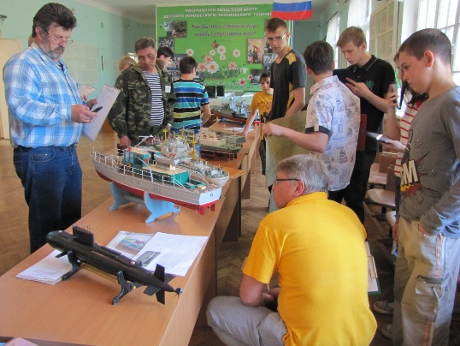
- Радиоуправляемые модели-копии фигурного курса: F4A, F4С, F4Х, F2A, F2B;
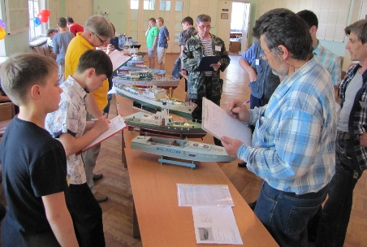
- Радиоуправляемые скоростные модели: F3E, FSR-ECO, FSR–эксперт mini.
Всего 37 спортсменов из учреждений:
МБОУ ДОД ДЮЦ «Заволжье» (г. Кострома)
Тренер – Субботин Владимир Иванович;
ОГКОУ ДОД КОЦДЮТТ (г. Кострома)
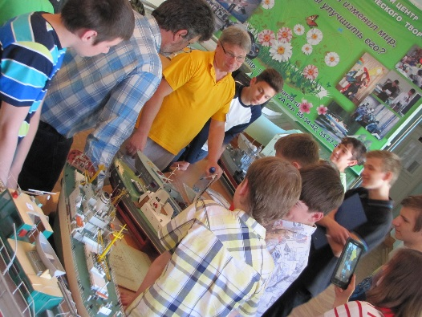
Тренеры – Прунов Сергей Александрович
Виноградов Сергей Александрович;
МОУ ДОД ДДТ г. Углича
Тренер – Давыдов Сергей Витальевич;
МОУ ДОД ЦДЮТТ г. Рыбинск
Тренеры – Шварев Сергей Анатольевич
Нефедов Иван Сергеевич
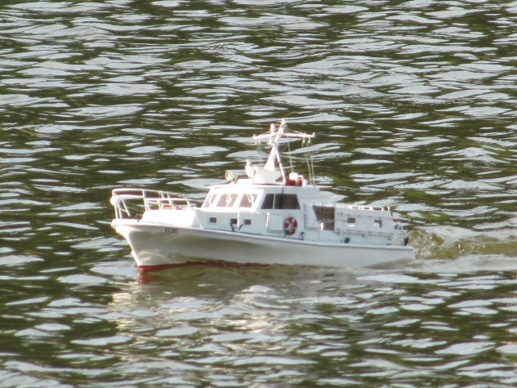
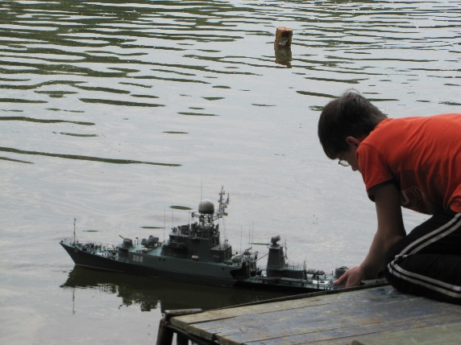
Неробов Андрей Викторович
ГОАУ ЯО ЦДЮТТ (г. Ярославль)
Тренер – Ястребов Александр Владимирович
МОУ ДОД «ДОО (С) Ц» (г. Шуя)
Тренер – Мировых Виталий Николаевич
МОУ ЦДТ «Витязь»
Тренер – Калачёв Валерий Анастасьевич
В личном зачете призовые места были распределены следующим образом:
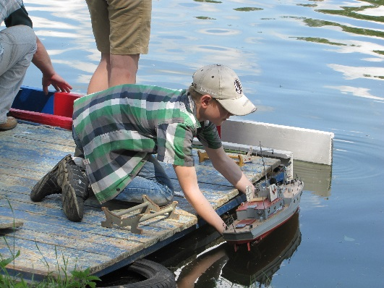
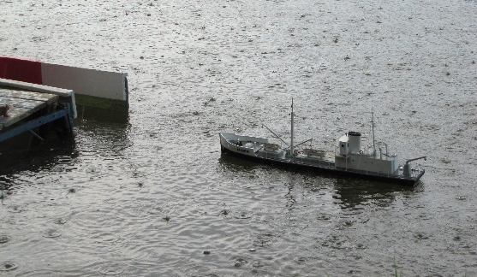
Класс ЕК-1250:
I место – Сироткин Михаил - ОГКОУ ДОД КОЦДЮТТ
II место – Субботин Артем - МБОУ ДОД ДЮЦ «Заволжье»
III место – Велиев Тимур - МОУ ДОД ДДТ г. Углича
Класс ЕН-1250:
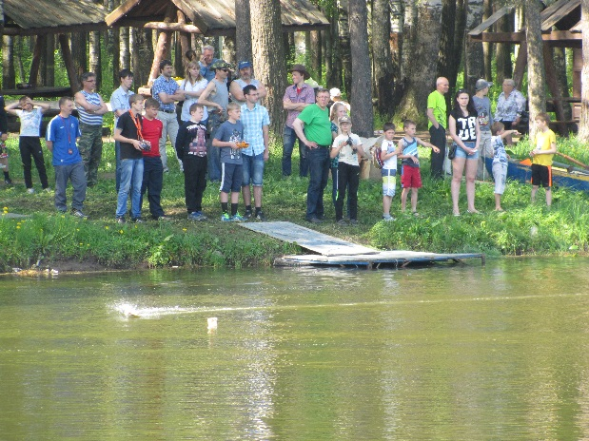
I место – Яковлев Андрей - МБОУ ДОД ДЮЦ «Заволжье»
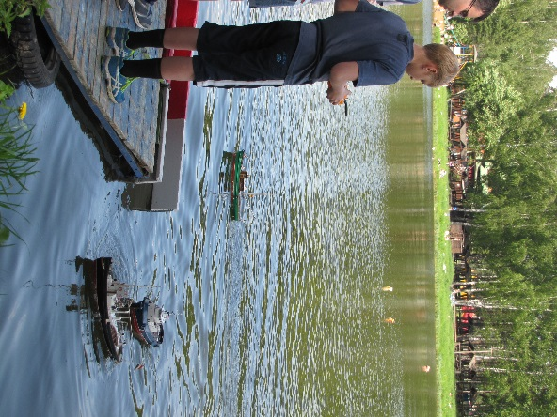
II место – Украсин Максим - ОГКОУ ДОД КОЦДЮТТ
III место – Ситчихин Максим - МОУ ДОД ДДТ г. Углича
Класс ЕL-1250:
I место – Шевелев Дмитрий - МОУ ДОД ЦДЮТТ г. Рыбинск
II место - Украсин Максим - ОГКОУ ДОД КОЦДЮТТ
III место - Сироткин Михаил - ОГКОУ ДОД КОЦДЮТТ
Класс F4A:
I место – Петров Дмитрий - МОУ ДОД ДДТ г. Углича
II место – Румянцева Алена - ОГКОУ ДОД КОЦДЮТТ
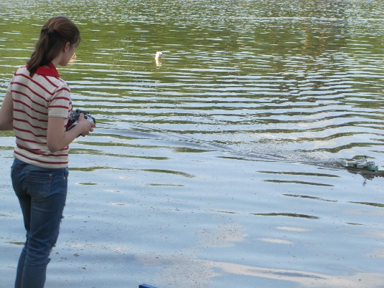
III место – Солнышков Владислав - МБОУ ДОД ДЮЦ «Заволжье»
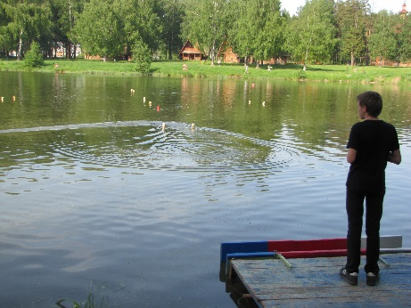
Класс F4С:
I место – Тюрин Алексей - ОГКОУ ДОД КОЦДЮТТ
II место – Аккуратов Артем - ОГКОУ ДОД КОЦДЮТТ
III место – Шаров Владислав - МОУ ДОД ЦДЮТТ г. Рыбинск
Класс F4Х:
I место – Барышков Артем - МОУ ДОД ДДТ г. Углича
II место – Солнышков Владислав - МБОУ ДОД ДЮЦ «Заволжье»
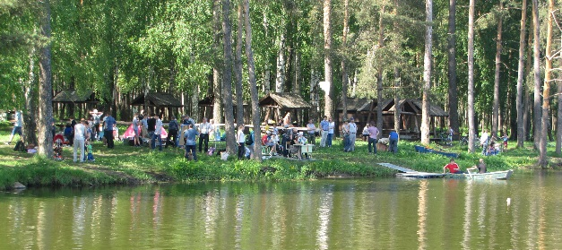
III место – Дмитриев Владимир - МОУ ДОД ЦДЮТТ г. Рыбинск
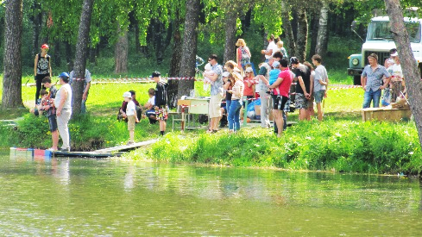
Класс F2А:
I место – Субботин Олег - МБОУ ДОД ДЮЦ «Заволжье»
II место – Тюрин Алексей - ОГКОУ ДОД КОЦДЮТТ
III место – Хамцов Иван - ГОАУ ЯО ЦДЮТТ (г. Ярославль)
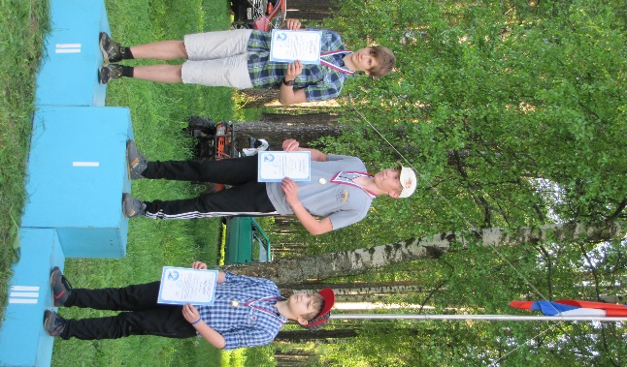
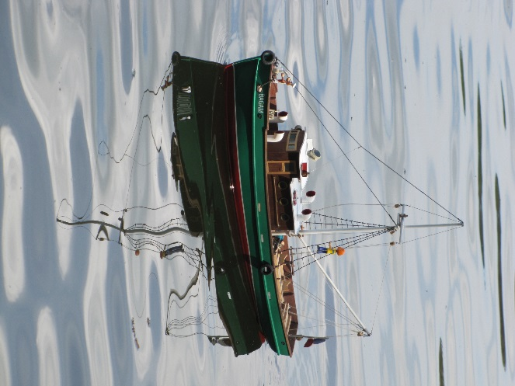
Класс F2B:
I место – Субботин Олег - МБОУ ДОД ДЮЦ «Заволжье»
II место – Хробыстов Евгений - МОУ ДОД ЦДЮТТ г. Рыбинск
III место – Бороздинский Михаил - ГОАУ ЯО ЦДЮТТ (г. Ярославль)
Класс F3E:
I место – Виноградов Валерий - ОГКОУ ДОД КОЦДЮТТ
II место – Неробова Анна - МОУ ДОД ЦДЮТТ г. Рыбинск
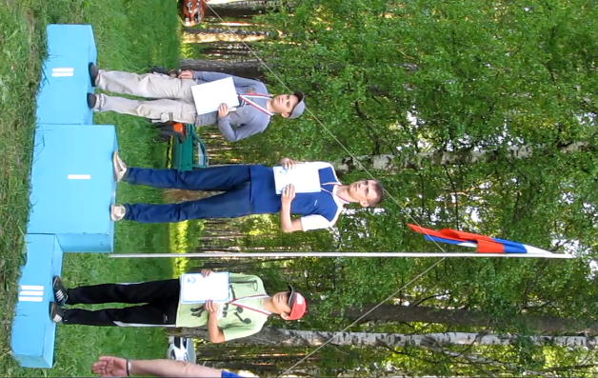
III место – Неробов Михаил - МОУ ДОД ЦДЮТТ г. Рыбинск
Класс FSR-ECO:
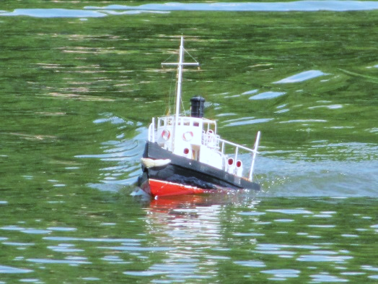
I место – Виноградов Валерий - ОГКОУ ДОД КОЦДЮТТ
II место – Неробова Анна - МОУ ДОД ЦДЮТТ г. Рыбинск
III место – Неробов Михаил - МОУ ДОД ЦДЮТТ г. Рыбинск
Класс FSR–эксперт mini:
I место – Неробов Михаил - МОУ ДОД ЦДЮТТ г. Рыбинск
II место – Неробова Анна - МОУ ДОД ЦДЮТТ г. Рыбинск
III место – Виноградов Валерий - ОГКОУ ДОД КОЦДЮТТ
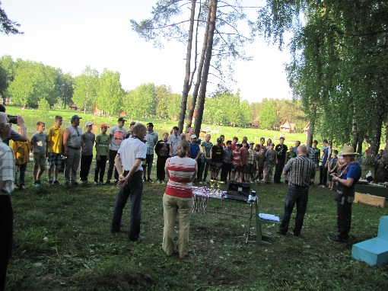
Личные достижения ребят повлияли на результаты командного зачета:
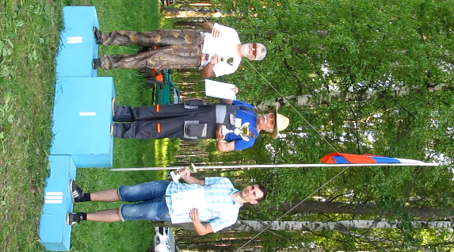
I место – ОГКОУ ДОД КОЦДЮТТ (г. Кострома)
II место – МБОУ ДОД ДЮЦ «Заволжье» (г. Кострома)
III место – МОУ ДОД ЦДЮТТ г. Рыбинск

ПОЗДРАВЛЯЕМ ПОБЕДИТЕЛЕЙ И ПРИЗЕРОВ!
БЛАГОДАРИМ ВСЕХ УЧАСТНИКОВ!

